**LIKWIDUJMY „KOPCIUCHY”!  
DZIAŁANIA GMIN METROPOLII KRAKOWSKIEJ   
W CELU POPRAWY JAKOŚCI POWIETRZA**

**– MATERIAŁY PRASOWE –**

**22.02.2022**

|  |
| --- |
| **Zgodnie z zapisami uchwały antysmogowej dla województwa małopolskiego, od 1 stycznia 2023 r. do ogrzewania domu ogrzewania domu nie będzie można używać starego „kopciucha”.  Za złamanie przepisów grozi każdorazowo kara od 500 zł do nawet 5 000 zł.**  **Pomocy mieszkańcom w zakresie wymiany źródła ciepła udzielają pracownicy gmin Metropolii Krakowskiej, które już od ponad 5 lat prowadzą aktywne działania w tym zakresie.** |

**Działania gmin Metropolii Krakowskiej w celu poprawy jakości powietrza**

Do tej pory gminy łącznie przeznaczyły prawie 137 mln zł na likwidację najbardziej zanieczyszczających źródeł ogrzewania. Udało się za to zlikwidować 9,5 tys. pieców węglowych, a kolejne 5 tys. zostanie wymienionych w najbliższym czasie.  Wciąż pozostaje do wymiany niecałe 20 tys. nieekologicznych źródeł ciepła. Dlatego na terenie Metropolii działa 57 ekodoradców, którzy pomagają mieszkańcom w pozyskaniu dotacji na wymianę starego kotła lub na termomodernizację budynku. Oprócz klasy kotła ważna jest również jakość paliwa. Jakość paliw sprawdzana jest podczas kontroli prowadzonych przez gminy. Na terenie Metropolii Krakowskiej przeprowadzono już ponad 15 tys. takich kontroli.

**[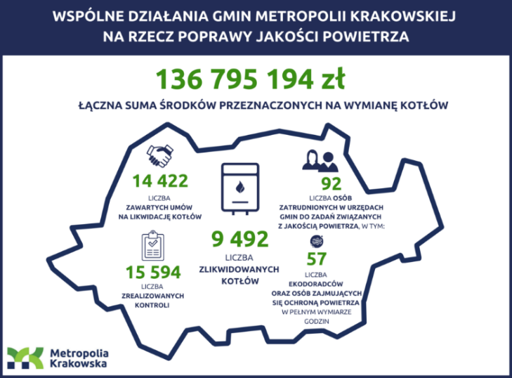](https://metropoliakrakowska.pl/wp-content/uploads/2022/02/3-1.png)** 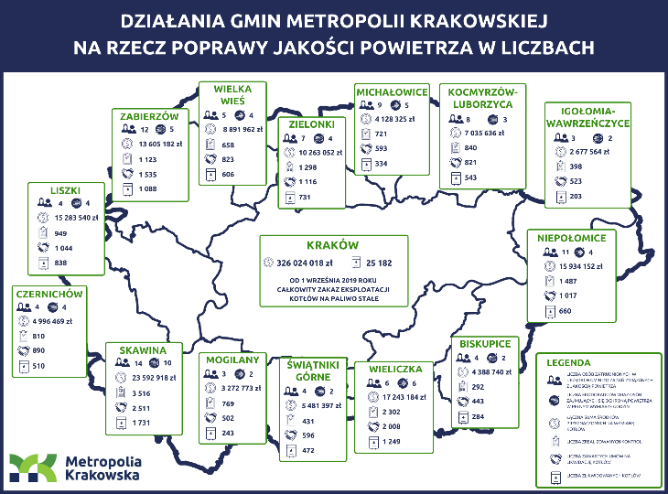

Przed nami ostatnia wiosna i lato przed wejściem w życie przepisów uchwały antysmogowej. Gminy Metropolii Krakowskiej wciąż dysponują środkami na wymianę bezklasowych pieców. Ekodoracy pomogą uporać się z niezbędnymi formalnościami przy uzyskaniu i rozliczeniu dotacji. Zachęcamy mieszkańców którzy ogrzewają domy kotłami starego typu do  kontaktu z ekodoradcą w swojej gminie (więcej informacji: [KLIKNIJ TUTAJ](https://metropoliakrakowska.pl/sektory/eko-team/ekodoradcy)). Każdy wymieniony kopciuch pozwoli nam oddychać lepszym powietrzem.

**Bądźmy razem w walce o czyste powietrze!**